**Информация о совещании работников культуры Азнакаевского муниципального района по противодействию коррупции**

26.09.2013 г. в МБУ «Районно-городской Дворец культуры» Азнакаевского муниципального района состоялось совещание работников культуры Азнакаевского муниципального района по противодействию коррупции с участием заместителя руководителя Исполнительного комитета Азнакаевского муниципального района по социальным вопросам - Дамира Рашатовича Гилязова и начальника юридического отдела Исполнительного комитета Азнакаевского муниципального района – Зайтуны Сириновны Габитовой.

На совещании присутствовало около 200 человек, в том числе руководители учреждений культуры Азнакаевского муниципального района;

преподаватели учреждений дополнительного образования детей художественно-эстетической направленности; библиотекари МБУ «Централизованная библиотечная система»; директора, художественные руководители и специалисты культурно-досуговых учреждений города и района; специалисты МБУ «Азнакаевский краеведческий музей»; специалисты МКУ «Управление культуры Исполнительного комитета Азнакаевского муниципального района».

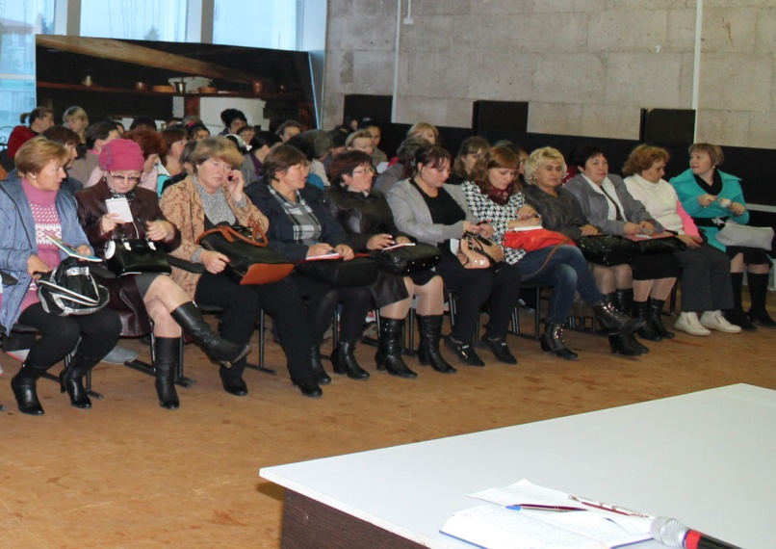

На повестке дня были рассмотрены следующие вопросы:

- «О работе учреждений культуры Азнакаевского муниципального района по противодействию коррупции за 2012-2013 годы»;

- «Предупреждение проявлений бытовой коррупции»;

- Разное.

С докладом выступили начальник МКУ «Управление культуры Исполнительного комитета Азнакаевского муниципального района» Хафизова Г.С.; начальник юридического отдела Исполнительного комитета Азнакаевского муниципального района Габитова З.С.; заместитель руководителя исполнительного комитета Азнакаевского муниципального района по социальным вопросам Гилязов Д.Р.

Хафизова Гульсина Саетзяновна рассказала о работе учреждений культуры Азнакаевского муниципального района по противодействию коррупции за 2012-2013 годы; о проведенных культурно-досуговых мероприятиях, таких как круглые столы, беседы, тематические вечера, дискотеки для молодежи, направленных на профилактику первичных правонарушений, а также на повышение бдительности населения к возможным фактам нарушений антикоррупционного законодательства. Отдельно остановилась на основных задачах борьбы с коррупцией. Хафизова Г.С. доложила о том, что информация о деятельности учреждений культуры всегда размещается в средствах массовой информации, а также о том, что ею, как руководителем, постоянно осуществляется контроль за обеспечением правомерного, целевого и эффективного использования бюджетных средств в подведомственных учреждениях культуры.

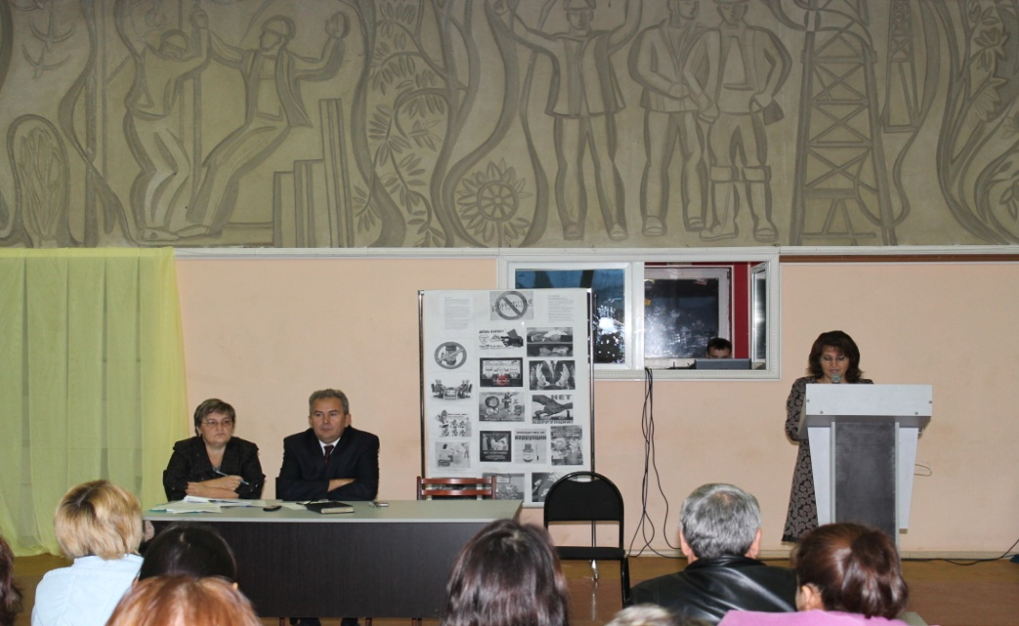

Габитова Зайтуна Сириновна рассказала о понятии коррупции, ее видах. Ознакомила участников совещания с нормативно-правовой базой в сфере противодействия коррупции. Отдельно отметила, что в последние годы большое внимание уделяется проявлениям бытовой коррупции. На примерах охарактеризовала факты бытовой коррупции. Габитова З.С. рассказала о том, что в Республике Татарстан функционирует Совет при Президенте РТ по противодействию коррупции. В Азнакаевском муниципальном районе также функционирует Комиссия по противодействию коррупции при главе Азнакаевского муниципального района. Доложила о том, что на официальном портале Азнакаевского муниципального района в разделе «Противодействие коррупции» хорошо освещена информация, касающаяся данного направления. Дополнительно сообщила, что каждый работник культуры может обратиться с предложениями и возникающими вопросами лично к ней, либо на официальный портал района. Габитова З.С. рассказала о проведенных проверках в учреждениях города и района в части исполнения законов о противодействии коррупции. Порекомендовала уделить большое внимание кружковой работе. Посоветовала при столкновении с проявлениями коррупции пользоваться «Ящиками доверия», располагаемыми в ЦДТ, автовокзале, Поссовете п.г.т. Актюбинский.

Из зала прозвучал вопрос от Муравьевой - Залалиевой С.Н. (председатель профкома работников МБОУДОД «Актюбинская детская школа искусств» Азнакаевского муниципального района)– Правомерно ли использовать спонсорские финансовые средства при участии на выездных конкурсах и мероприятиях?

Ответ Габитовой З.С.: В каждом учреждении должно быть Положение о внебюджетных средствах, в котором должно быть предусмотрено привлечение спонсорской помощи. Использование спонсорских финансовых средств правомерно в том случае, если спонсор перечисляет денежные средства на целевые статьи и дополнительно направляет в учреждение письмо о выделении финансовых средств. Далее в учреждении комиссионно решается распределение данных средств, составляется протокол.

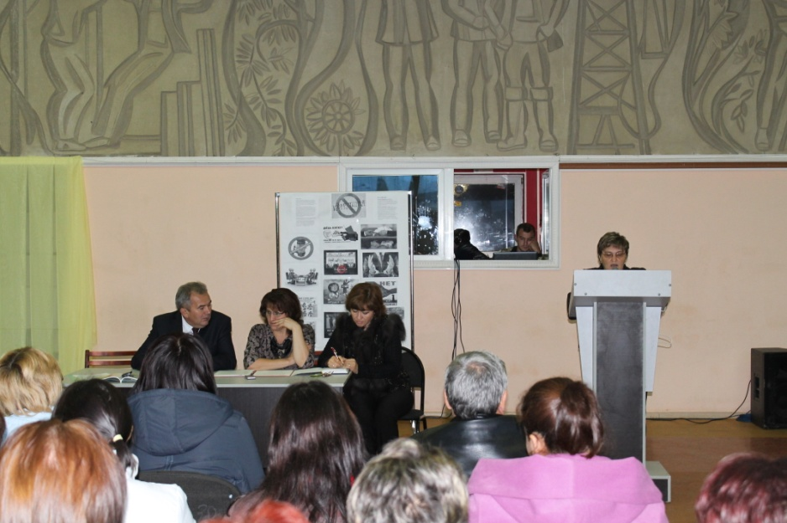

Гилязов Дамир Рашатович отметил, что в Азнакаевском муниципальном районе имеют место быть моменты, относящиеся к коррупционной деятельности. Сказал о необходимости срочного формирования учреждениями дополнительного образования детей контингента учащихся на сайте электронного образования РТ, так как от этого зависит финансирование учреждения. Отметил, что деятельность всех учреждений культуры, должна быть максимально прозрачной, особенно в части расходования родительских взносов. Гилязов Д.Р. подчеркнул, что совмещение должности работником осуществляется непосредственно по решению комиссии, возглавляемой Главой Азнакаевского муниципального района М.З. Шайдуллиным. Также рекомендовал установить «Ящики доверия» в каждом сельском клубном учреждении.

Из зала прозвучал вопрос от Салимгараева Ф.Я. (директор МБОУДОД «Азнакаевская детская школа искусств» Азнакаевского муниципального района)– С 2012 года к информационной системе «Электронное образование в Республике Татарстан» подключились и учреждения дополнительного образования детей. Но, к сожалению, острой проблемой остается устаревание компьютерного парка школ. Как решить данную проблему?

Ответ Гилязова Д.Р.: Данная проблема актуальна для многих районов Республики Татарстан. На данный момент вопрос обновления парка компьютерной техники в учреждениях дополнительного образования детей рассматривается на уровне Министерства информатизации и связи Республики Татарстан.

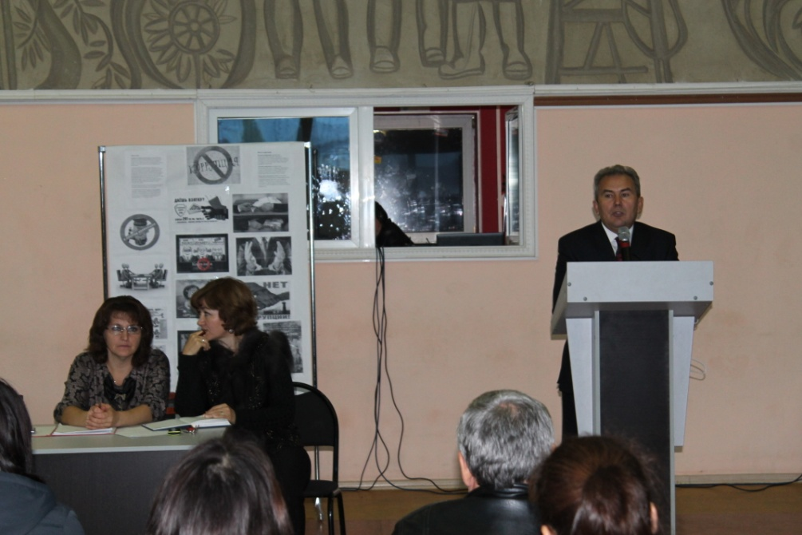

Действительно, в настоящее время тема коррупции является одной из самых актуальных. Она затрагивает многие сферы нашей жизни, причем имеет массовый характер и представляет собой глобальную проблему современности, от решения которой зависит дальнейшее развитие не только России, но и мирового сообщества.

По итогам данного совещания можно сделать вывод о том, что оно оказалось весьма эффективным, все руководители и работники учреждений культуры Азнакаевского муниципального района получили необходимую полезную информацию.

Начальник МКУ «Управление культуры

Исполнительного комитета

Азнакаевского муниципального района» Г.С. Хафизова